嵌入式系统作业 2
  - 彭俊杰 智装备241 2024306100324

第1题 英文缩写
题目：说明下列英文缩写的含义：ARM、AHB、AHB-Lite、APB、PPB、DAP（JTAG、SWD）、MPU、FPU、NVIC、ISR、Bitband、SCS、SysTick、MSP、PC、SP、GPIO、TIM、UART、CANBUS。
缩写 | 英文名称 | 含义
ARM | Advanced RISC Machines | 处理器体系结构与内核技术名称；早期源于 Acorn RISC Machine。
AHB | Advanced High-performance Bus | AMBA 高性能总线，连接处理器、存储器和高速外设。
AHB-Lite | Advanced High-performance Bus Lite | AHB 的单主设备简化接口，省去多主设备仲裁信号。
APB | Advanced Peripheral Bus | 面向低带宽外设的简单总线，常经 AHB–APB 桥接入。
PPB | Private Peripheral Bus | 内核私有外设总线，访问内核控制与调试部件。
DAP | Debug Access Port | 调试访问端口，通过 JTAG 或 SWD 访问目标系统。
JTAG | Joint Test Action Group | IEEE 1149.1 边界扫描接口，也用于芯片调试。
SWD | Serial Wire Debug | 串行线调试，核心信号为 SWDIO 和 SWCLK。
MPU | Memory Protection Unit | 存储器保护单元，设置区域访问权限和属性。
FPU | Floating-Point Unit | 浮点运算单元；Cortex-M4F 支持单精度浮点。
NVIC | Nested Vectored Interrupt Controller | 嵌套向量中断控制器，管理中断使能、挂起和优先级。
ISR | Interrupt Service Routine | 中断服务程序，响应并处理对应事件。
Bitband | Bit-banding | 位带机制，将一个位映射到别名区的一个 32 位字。
SCS | System Control Space | 系统控制空间，包含 SCB、NVIC、SysTick 等寄存器。
SysTick | System Tick Timer | 内核 24 位递减定时器，可产生周期性时基中断。
MSR | Move to Special Register | 写特殊寄存器的指令，如 MSR MSP, R0；MRS 为读取。
MSP | Main Stack Pointer | 主栈指针；复位后使用，异常处理模式固定使用。
PC | Program Counter | 程序计数器，即 R15，表示指令执行位置。
SP | Stack Pointer | 栈指针，即 R13；线程模式可选择 MSP 或 PSP。
GPIO | General-Purpose Input/Output | 通用输入输出端口，用于数字电平输入和输出。
TIM | Timer | 定时器，可用于计时、计数、输入捕获和 PWM。
UART | Universal Asynchronous Receiver/Transmitter | 通用异步收发器；USART 还支持同步模式。
CANBUS | Controller Area Network Bus | 控制器局域网总线，支持多节点通信与逐位仲裁。

资料来源：[1, 2]。

第2题 存储器映射与外设地址
题目：简要画图说明 ARM Cortex-M4 对存储器映射如何划分地址区域的，（自学）标出 GPIOs、SysTick、CAN 这些外设寄存器所在的地址在哪个区域？
Cortex-M4 的 32 位地址空间为 0x00000000～0xFFFFFFFF，共 4 GB，主要分区见图 1。[1]
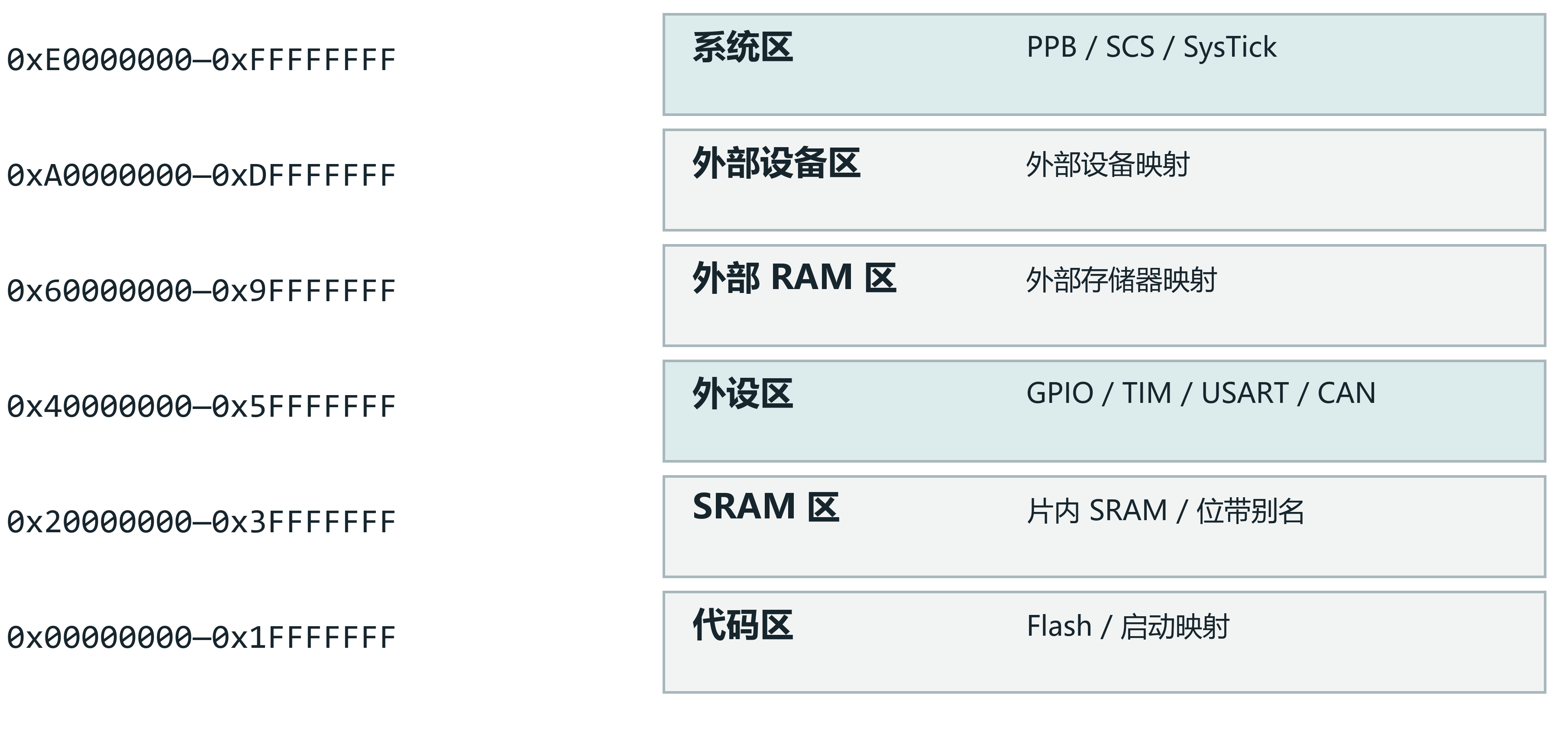
图 1 Cortex-M4 统一地址空间
对象 | 寄存器地址或基址 | 所属区域
GPIOA | 0x40020000 | 外设区 → AHB1
GPIOF | 0x40021400 | 外设区 → AHB1
CAN1 / CAN2 | 0x40006400 / 0x40006800 | 外设区 → APB1
SysTick | 0xE000E010～0xE000E01C | 系统区 → PPB → SCS

STM32F407ZGT6 的 1 MB Flash 位于 0x08000000～0x080FFFFF；SRAM1 与 SRAM2 合计 128 KB，位于 0x20000000～0x2001FFFF；64 KB CCM 数据 RAM 位于 0x10000000～0x1000FFFF，仅供 CPU 通过 D-bus 访问。[2]

位带寻址
SRAM 区和外设区的前 1 MB 支持位带访问，对应别名区基址分别为 0x22000000 和 0x42000000。别名地址 = 别名区基址 + 字节偏移 × 32 + 位号 × 4，其中字节偏移从位带区基址算起。向别名地址写入 0 或 1，即可清零或置位对应的位。[2]

第3题 中断概念与异常向量表
题目：画简图说明有关中断的概念（罗列关键词），并说明 ARM Cortex-M4 微处理器异常/中断向量表的作用是什么？
处理器响应中断时，暂停当前程序，执行中断服务程序，结束后恢复执行。Cortex-M4 将外部中断与故障、SVC、PendSV、SysTick 等一并纳入异常机制。[1]
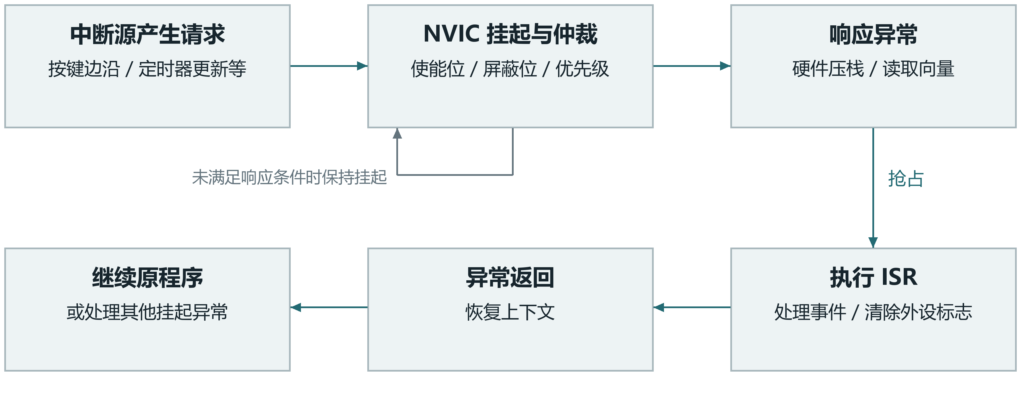
图 2 中断响应过程
关键词：中断源、使能、屏蔽、挂起、优先级、抢占、嵌套、向量、ISR、异常返回。优先级数值越小，优先级越高；高抢占优先级的异常可以打断低优先级的处理程序。外设标志通常由 ISR 按该外设规则清除。[1, 2]

向量表的作用
向量表保存异常处理函数的入口地址，每项占 4 字节。第 0 项保存初始 MSP，第 1 项保存复位入口，其余为异常入口或保留项。外部中断 IRQn 的表项偏移为 4 × (16 + IRQn)，VTOR 保存向量表基址。[1]
表项 | 偏移 | 内容
0 | 0x00 | 初始主栈指针 __initial_sp
1 | 0x04 | Reset_Handler
2 / 3 | 0x08 / 0x0C | NMI_Handler / HardFault_Handler
11 / 14 | 0x2C / 0x38 | SVC_Handler / PendSV_Handler
15 | 0x3C | SysTick_Handler
16 + IRQn | 0x40 起 | 外部中断入口，例如 WWDG_IRQHandler

异常进入时，基本栈帧保存 R0～R3、R12、LR、PC 和 xPSR。STM32F407 启动文件的向量表共 98 项：16 个系统表项和 82 个外部中断表项，外部中断编号为 IRQ0～IRQ81。[1, 2, 7]

第4题 STM32F407 片上总线
题目：列写 STM32F40x 系列微控制器内部结构中片上外设主从总线有哪些，并说明 GPIO、TIMER2（或简写 TIM2）、USART1 模块分别挂在哪条总线上？
STM32F407 通过 32 位多层 AHB 总线矩阵连接处理器、DMA、存储器和外设。主端口发起传输，从端口响应访问；RM0090 列出 8 个主端口和 7 个从端口。[2，第59～60页]
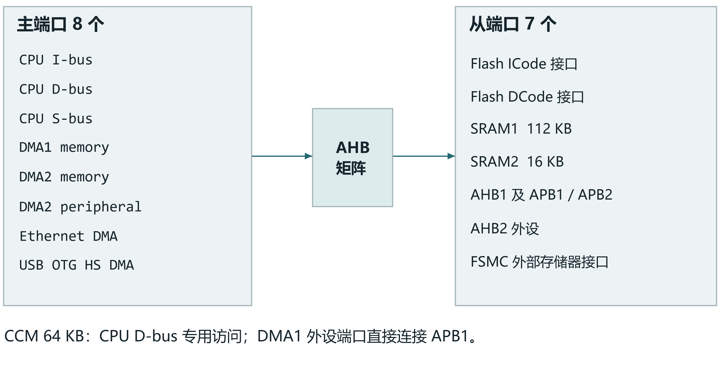
图 3 STM32F407 总线矩阵及端口

外设连接
模块 | 挂接总线 | 基址与用途
GPIO | AHB1 | GPIOA 基址 0x40020000；通用输入输出
TIM2 | APB1 | 0x40000000；32 位通用定时器
USART1 | APB2 | 0x40011000；同步或异步串行通信

AHB1 还连接 RCC、CRC、DMA，并经总线桥连接 APB1 和 APB2。AHB2 连接 USB OTG FS、DCMI、RNG，外部存储器经 FSMC 接入。使用 GPIO 前，需在 RCC 中打开对应的 AHB1 时钟使能位。[2]

第5题 时钟源与系统时钟
题目：STM32F40x 系列微控制器的高速和低速时钟源指的是哪些？如何得到系统时钟 SYSCLK？AHB1、APB1、APB2 总线的时钟最高频率各是多少？
类别 | 时钟源 | 频率与用途
高速内部 | HSI | 16 MHz RC；复位后的系统时钟来源
高速外部 | HSE | 4～26 MHz 晶体；本例采用 8 MHz
低速内部 | LSI | 标称约 32 kHz RC；可供独立看门狗、RTC 使用
低速外部 | LSE | 32.768 kHz 晶体；常用作 RTC 时钟
倍频输出 | 主 PLL | 输入选择 HSI 或 HSE；经 M、N、P 得到 PLLCLK

SYSCLK 可以直接选择 HSI、HSE，或选择主 PLL 输出。采用 PLL 时，SYSCLK = f输入 ÷ M × N ÷ P。例如 8 MHz ÷ 8 × 336 ÷ 2 = 168 MHz。[2, 3]
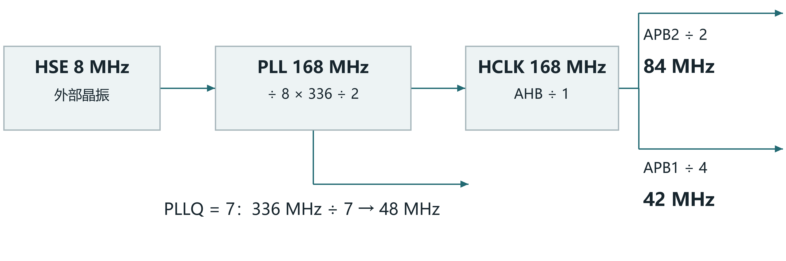
图 4 168 MHz 配置示例
时钟 | 最高频率 | 示例配置
SYSCLK | 168 MHz | PLL 输出 168 MHz
AHB1 / HCLK | 168 MHz | SYSCLK ÷ 1
APB1 / PCLK1 | 42 MHz | HCLK ÷ 4
APB2 / PCLK2 | 84 MHz | HCLK ÷ 2

切换到 168 MHz 前，需设置供电档位、Flash 等待周期和总线分频，并等待 PLL 就绪。供电为 2.7～3.6 V 时，Flash 需配置 5 个等待周期。[2，表11]
APB 分频系数为 1 时，定时器时钟等于 PCLK；大于 1 时，定时器时钟为 2 × PCLK。本例中 APB1 定时器为 84 MHz，APB2 定时器为 168 MHz。[2]

第6题 复位引脚与典型电路
题目：在 STM32F407ZGT6 芯片引脚上找到复位脚，说明其名称的含义，并画出典型的复位电路。
STM32F407ZGT6 采用 LQFP144 封装，复位引脚为第 25 脚 NRST。N 表示低电平有效，RST 表示复位；将 NRST 拉低即可复位芯片。[3，表7]
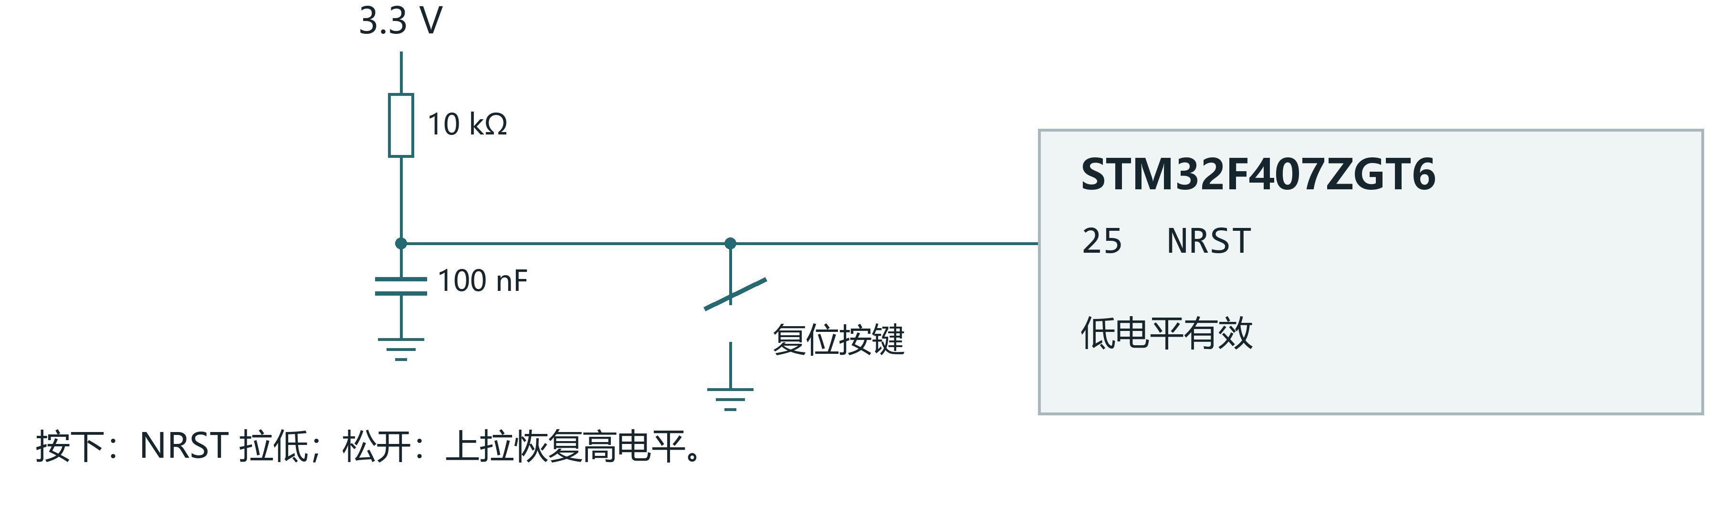
图 5 NRST 典型复位电路
按下按键，NRST 接地，芯片进入复位；松开后恢复高电平，处理器读取初始栈指针和复位入口，重新执行程序。[2, 3]
元件或信号 | 作用
10 kΩ 上拉电阻 | 让复位脚在按键松开时保持高电平。
100 nF 电容 | 与上拉网络配合抑制复位脚上的短暂干扰。
常开按键 | 闭合时将 NRST 接地，实现手动复位。
调试器 NRST | 连接同一复位网络，允许调试器控制复位。

图 5 取自普中 F407-T100 原理图。NRST 内部弱上拉电阻典型值为 40 kΩ。[3，第121页；5]

第7题 主芯片数据手册与特征
题目：请查找我们实验所用两种开发板（407通用、潘多拉物联网）的主芯片 STM32F407ZGT6、STM32L496 的 PDF 资料，简单描述一下其特征。
STM32F407ZGT6 与 STM32L496VET6 均采用 Cortex-M4 内核，带单精度 FPU，支持 DSP 指令。[3, 4]
项目 | STM32F407ZGT6 | STM32L496VET6
官方手册 | DS8626 Rev 12  STM32F405xx / STM32F407xx | DS11585 Rev 20  STM32L496xx
CPU 最高频率 | 168 MHz | 80 MHz
Flash | 1 MB | 512 KB
SRAM | 192 KB，其中 CCM 为 64 KB；另有 4 KB 备份 SRAM | 320 KB，其中 64 KB 带硬件奇偶校验
封装 | LQFP144 | LQFP100
工作电源 | 1.8～3.6 V | 1.71～3.6 V
主要接口 | 以太网 MAC、USB OTG FS/HS、CAN、USART、SPI、I²C、FSMC | USB OTG FS、CAN、LPUART、I²C、SPI、QUADSPI、SDMMC
模拟与控制 | 3 个 12 位 ADC、2 个 DAC 通道、多组 TIM | 3 个 12 位 ADC、2 个 DAC 通道、运放、比较器、低功耗定时器
低功耗模式 | Sleep、Stop、Standby | Sleep、低功耗运行、低功耗睡眠、Stop 0/1/2、Standby、Shutdown

L496 系列最高提供 1 MB Flash，VET6 型号为 512 KB。F407 使用以太网时需外接 PHY，USB OTG HS 工作在高速模式时需外接 ULPI PHY。[3, 4]

开发板与芯片型号的对应
普中 F407-T100 采用 STM32F407ZGT6。正点原子潘多拉板的公开 BSP 标注为 STM32L475VET6，主频 80 MHz，含 512 KB Flash 和 128 KB RAM；STM32L496 的参数见上表。[5, 6]

第8题 扩展练习一 最小系统电路
题目：①查阅淘宝上 STM32F407ZGT6 最小系统的电路图，贴出来。
图 6 采用 3.3 V 供电和 8 MHz 外部晶振，包括电源去耦、复位、启动配置及 SWD 调试接口。[3, 5, 8]
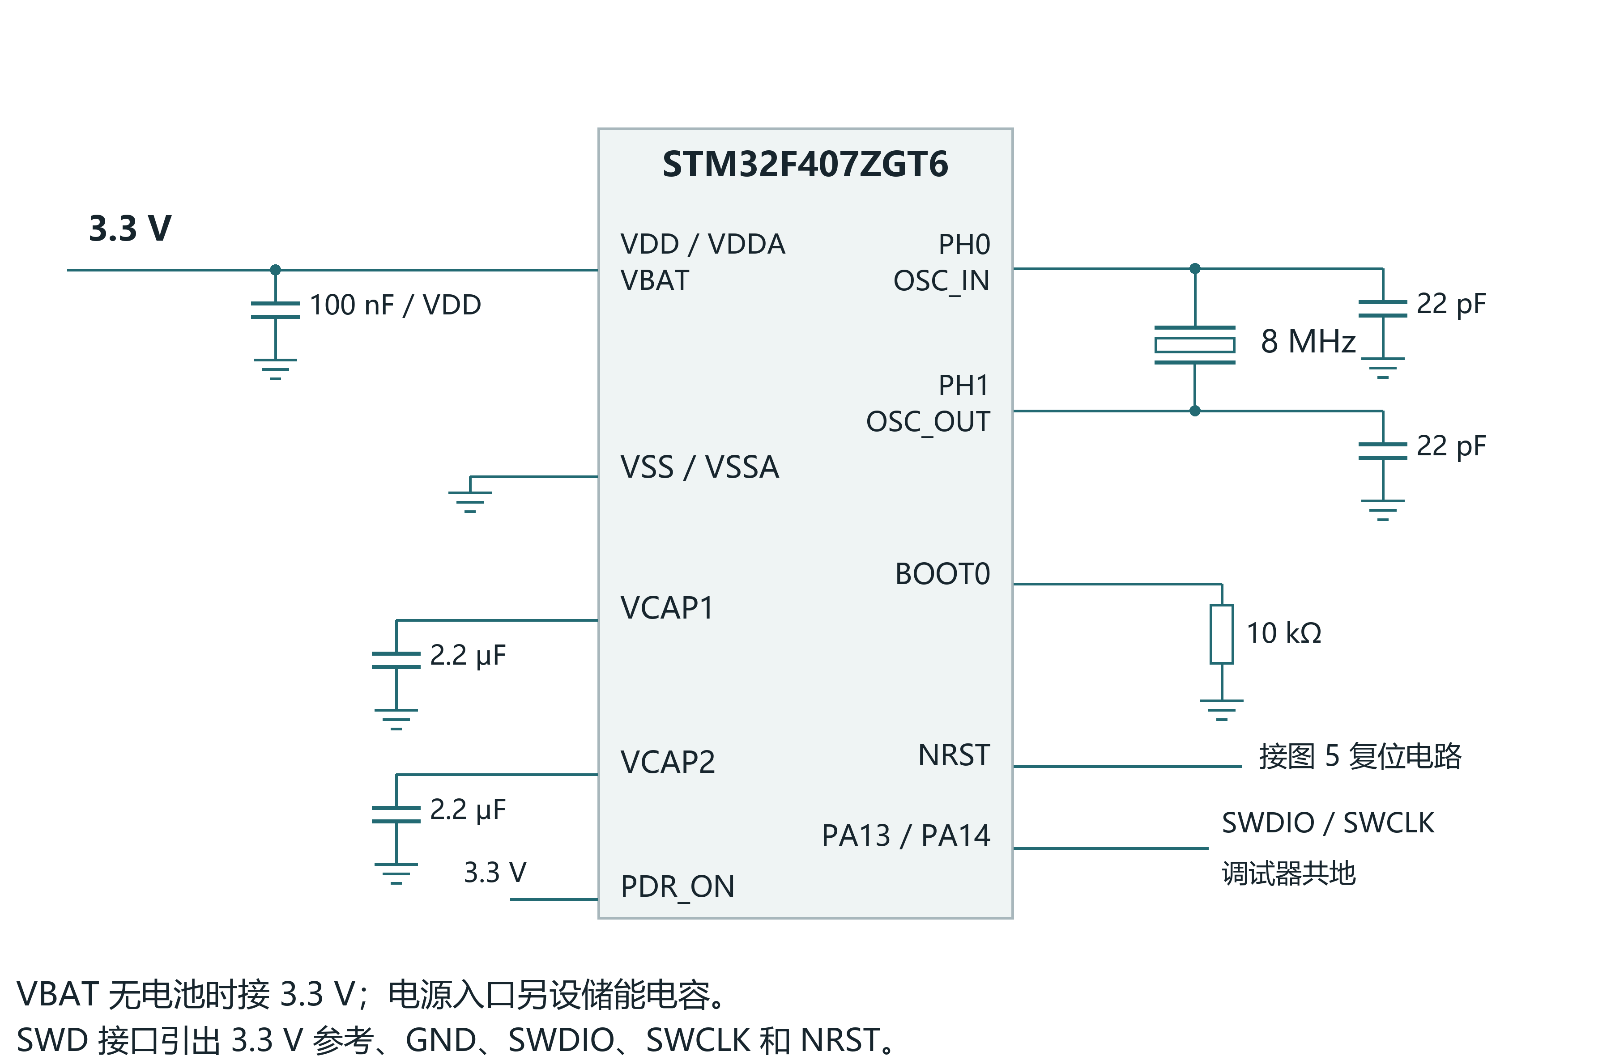
图 6 STM32F407ZGT6 最小系统连接示意，据原理图与硬件指南绘制。[5, 8]
VDD 与 VDDA 接 3.3 V，VSS 与 VSSA 接地。每个 VDD 附近放置 100 nF 去耦电容，VCAP1、VCAP2 各接 2.2 μF 电容到地，用于稳定片内调压器。PDR_ON 接高电平，启用内部复位电路。[3, 8]
BOOT0 下拉时从用户 Flash 启动。PA13 和 PA14 分别用于 SWDIO 与 SWCLK；调试器同时连接 GND、3.3 V 参考和 NRST。RTC 若需要外部低速时钟，可在 PC14、PC15 之间增加 32.768 kHz 晶体及匹配电容。[2, 3]

第8题 扩展练习二 工程模板
题目：②参考网络教学平台的资源（安装软件和录制视频），构建标准库和抽象库的空白工程，观察 group、main.c 等信息，理解模板的作用。
Group 用于在 µVision 中分组管理源文件，main.c 包含初始化代码和主循环。工程模板保存芯片型号、头文件路径、宏定义、存储器布局和编译选项，便于在相同配置下添加应用代码。
SPL_GPIO 和 HAL_GPIO 目录各有两个工程：Blank.uvprojx 编译 User/main_blank.c，作为空白模板；Template.uvprojx 编译 User/main.c，作为 GPIO 示例。
组成 | 标准库工程 | HAL 工程
用户程序 | main_blank.c 或 main.c  及中断处理文件 | main_blank.c 或 main.c  及中断处理文件
启动与内核 | startup_stm32f40_41xxx.s  CMSIS 与 system_stm32f4xx.c | startup_stm32f407xx.s  CMSIS 与 system_stm32f4xx.c
驱动库 | STM32F4xx_StdPeriph_Driver | STM32F4xx_HAL_Driver
空白模板入口 | main → while (1) | HAL_Init → SystemClock_Config  → while (1)

第8题 扩展练习三 启动文件
题目：③打开“startup_stm32f40_41xxx.s”或 startup_stm32f407xx.s 文件，观察有关向量表、堆栈等信息，理解复位序列。
SPL 启动文件设置 Stack_Size = 0x00000400，即 1 KB 栈；Heap_Size = 0x00000200，即 512 B 堆。SPACE 保留空间，DCD 放置 32 位数据或地址。向量表和复位入口节选如下。[7]
__Vectors DCD __initial_sp
DCD Reset_Handler
DCD NMI_Handler
DCD HardFault_Handler

Reset_Handler PROC
EXPORT Reset_Handler [WEAK]
IMPORT SystemInit
IMPORT __main
LDR R0, =SystemInit
BLX R0
LDR R0, =__main
BX R0
ENDP

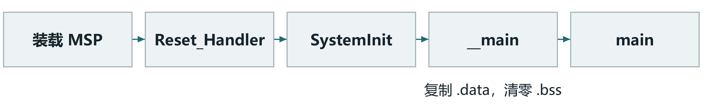
图 7 从复位到 main 的执行顺序
复位后，硬件读取初始 MSP 和复位向量，进入 Reset_Handler。SystemInit 初始化系统，__main 建立 C 运行环境，再调用 main。启动文件中的弱定义中断函数可由用户编写的同名函数覆盖。[1, 7]

第8题 扩展练习四 标准库 GPIO 工程
题目：④新建一个 GPIO 的工程，体会标准库和抽象库中初始化、读引脚、写引脚函数的使用。
PF9 接低电平点亮的 LED，PE4 接按下接地的按键。先开启端口时钟，将 PF9 配为推挽输出、PE4 配为上拉输入，再循环读取按键并控制 LED。[5, 7]
代码 1 SPL_GPIO/User/main.c 完整内容
#include "stm32f4xx.h"

static void GPIO_Setup(void)
{
GPIO_InitTypeDef gpio;
RCC_AHB1PeriphClockCmd(
RCC_AHB1Periph_GPIOF | RCC_AHB1Periph_GPIOE, ENABLE);

GPIO_SetBits(GPIOF, GPIO_Pin_9);
GPIO_StructInit(&gpio);
gpio.GPIO_Pin = GPIO_Pin_9;
gpio.GPIO_Mode = GPIO_Mode_OUT;
gpio.GPIO_OType = GPIO_OType_PP;
gpio.GPIO_Speed = GPIO_Speed_2MHz;
gpio.GPIO_PuPd = GPIO_PuPd_NOPULL;
GPIO_Init(GPIOF, &gpio);

gpio.GPIO_Pin = GPIO_Pin_4;
gpio.GPIO_Mode = GPIO_Mode_IN;
gpio.GPIO_PuPd = GPIO_PuPd_UP;
GPIO_Init(GPIOE, &gpio);
}

int main(void)
{
GPIO_Setup();
while (1)
{
if (GPIO_ReadInputDataBit(GPIOE, GPIO_Pin_4) == Bit_RESET)
GPIO_ResetBits(GPIOF, GPIO_Pin_9);
else
GPIO_SetBits(GPIOF, GPIO_Pin_9);
}
}

GPIO_StructInit 填入默认配置，GPIO_Init 按修改后的参数初始化端口。GPIO_ReadInputDataBit 读取 PE4，GPIO_SetBits 和 GPIO_ResetBits 分别将 PF9 置高和置低。
按下按键时 PE4 为 0，程序将 PF9 清零，LED 点亮；松开时 PE4 被上拉为 1，PF9 置高，LED 熄灭。

第8题 扩展练习四 HAL GPIO 工程
题目：④新建一个 GPIO 的工程，体会标准库和抽象库中初始化、读引脚、写引脚函数的使用。
HAL 工程沿用 PF9 和 PE4 的接线。main 先调用 HAL_Init，随后由 SystemClock_Config 将 8 MHz HSE 经 PLL 配为 168 MHz，再初始化 GPIO。
代码 2 HAL_GPIO/User/main.c 中的初始化与主循环
static void GPIO_Setup(void)
{
GPIO_InitTypeDef gpio = {0};
__HAL_RCC_GPIOF_CLK_ENABLE();
__HAL_RCC_GPIOE_CLK_ENABLE();

HAL_GPIO_WritePin(GPIOF, GPIO_PIN_9, GPIO_PIN_SET);
gpio.Pin = GPIO_PIN_9;
gpio.Mode = GPIO_MODE_OUTPUT_PP;
gpio.Pull = GPIO_NOPULL;
gpio.Speed = GPIO_SPEED_FREQ_LOW;
HAL_GPIO_Init(GPIOF, &gpio);

gpio.Pin = GPIO_PIN_4;
gpio.Mode = GPIO_MODE_INPUT;
gpio.Pull = GPIO_PULLUP;
HAL_GPIO_Init(GPIOE, &gpio);
}

int main(void)
{
HAL_Init();
SystemClock_Config();
GPIO_Setup();
while (1)
{
GPIO_PinState key = HAL_GPIO_ReadPin(GPIOE, GPIO_PIN_4);
HAL_GPIO_WritePin(GPIOF, GPIO_PIN_9, key);
}
}

HAL_GPIO_ReadPin 返回 PE4 的电平，HAL_GPIO_WritePin 将该电平写到 PF9，得到按下点亮、松开熄灭的效果。初始化时先写高电平，再将 PF9 配为输出，使 LED 初始熄灭。
操作 | 标准库 | HAL
打开时钟 | RCC_AHB1PeriphClockCmd | __HAL_RCC_GPIOx_CLK_ENABLE
初始化 | GPIO_Init | HAL_GPIO_Init
读输入 | GPIO_ReadInputDataBit | HAL_GPIO_ReadPin
写输出 | GPIO_SetBits / GPIO_ResetBits | HAL_GPIO_WritePin

编译记录与参考资料
编译环境为 Keil µVision，编译器为 Arm Compiler 5.06 update 7 build 960。四个工程的编译结果如下。
工程 | 编译结果 | 代码与只读数据
SPL_Blank | 0 错误，0 警告 | Code 704 B，RO-data 408 B
HAL_Blank | 0 错误，0 警告 | Code 3106 B，RO-data 450 B
SPL_GPIO | 0 错误，0 警告 | Code 1068 B，RO-data 408 B
HAL_GPIO | 0 错误，0 警告 | Code 3814 B，RO-data 450 B

参考资料
[1] STMicroelectronics. PM0214 Rev 10. Cortex-M4 编程手册。 原文
[2] STMicroelectronics. RM0090 Rev 22. STM32F405/407 等器件参考手册。 文档入口
[3] STMicroelectronics. DS8626 Rev 12. STM32F405xx / STM32F407xx 数据手册，2026年3月。 原文
[4] STMicroelectronics. DS11585 Rev 20. STM32L496xx 数据手册，2025年10月。 原文
[5] 普中. F407-T100 开发板原理图，2020年12月24日。见附件“参考资料”。
[6] RT-Thread. STM32L475 潘多拉开发板 BSP 说明。 原文
[7] SPL 与 HAL 空白模板及 GPIO 示例。见附件“GPIO工程”；模板分别取自普中例程和本地 HAL 最小工程。
[8] STMicroelectronics. AN4488. Getting started with STM32F4xxxx MCU hardware development。 原文

